Tematem zajęć są chwasty
Proszę obejrzeć film:
https://www.youtube.com/watch?v=3OTHymyCXCU

Jak usuwać chwasty z ogródka? Odchwaszczanie grządek

Co to są chwasty?
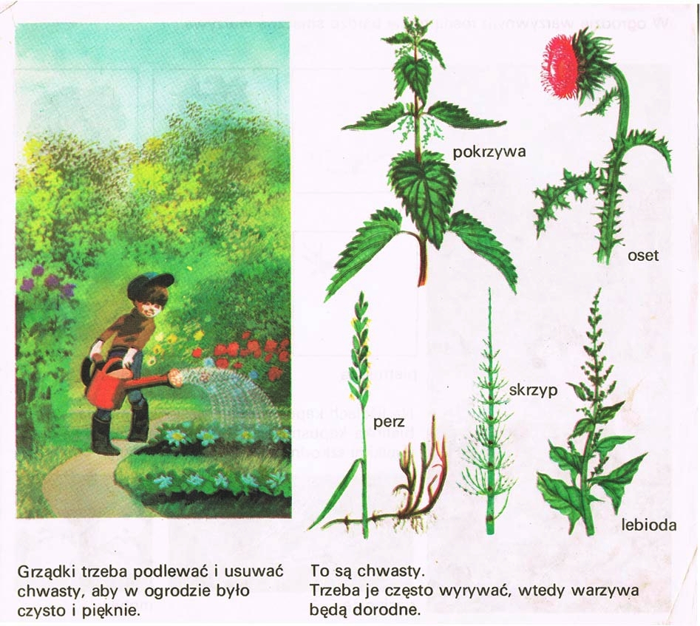
Chwasty są to rośliny, które wyrastają między warzywami w naszym ogrodzie. Chwasty źle wpływają na warzywa ponieważ zabierają im wodę , substancje odżywcze i promienie słoneczne. Dlatego nie możemy dopuścić by chwasty na grządkach w ogrodzie za bardzo się rozrosły. Dlatego wyrywamy chwasty. Ta czynność nazywa się pieleniem chwastów.

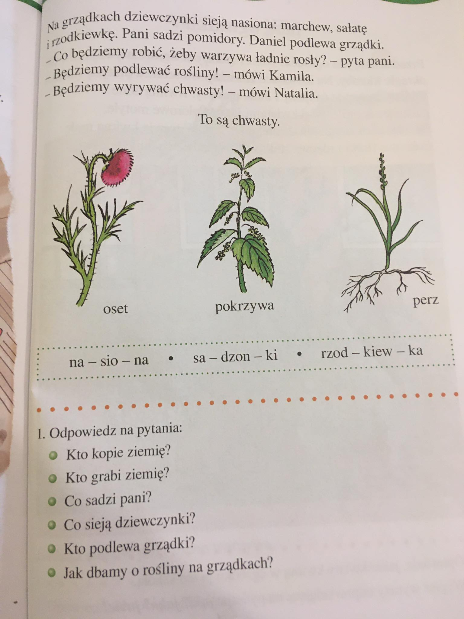

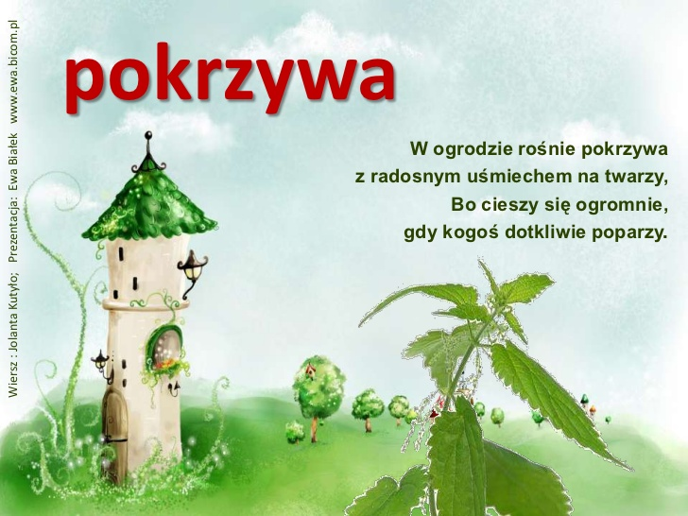
Proszę przeczytać wiersz i spróbować nauczyć się go na pamięć ( lub chociaż dobrze czytać)

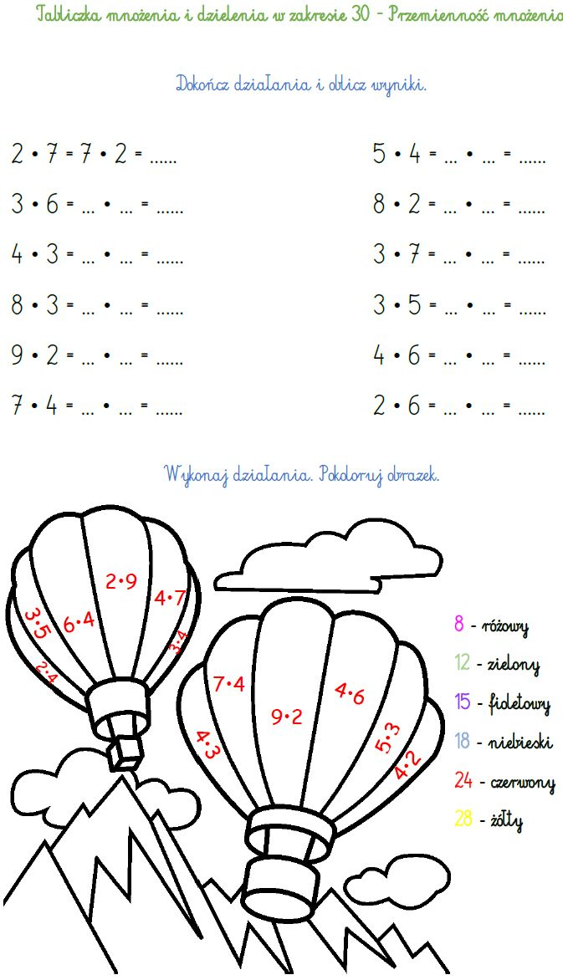

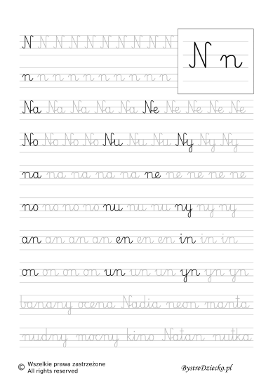

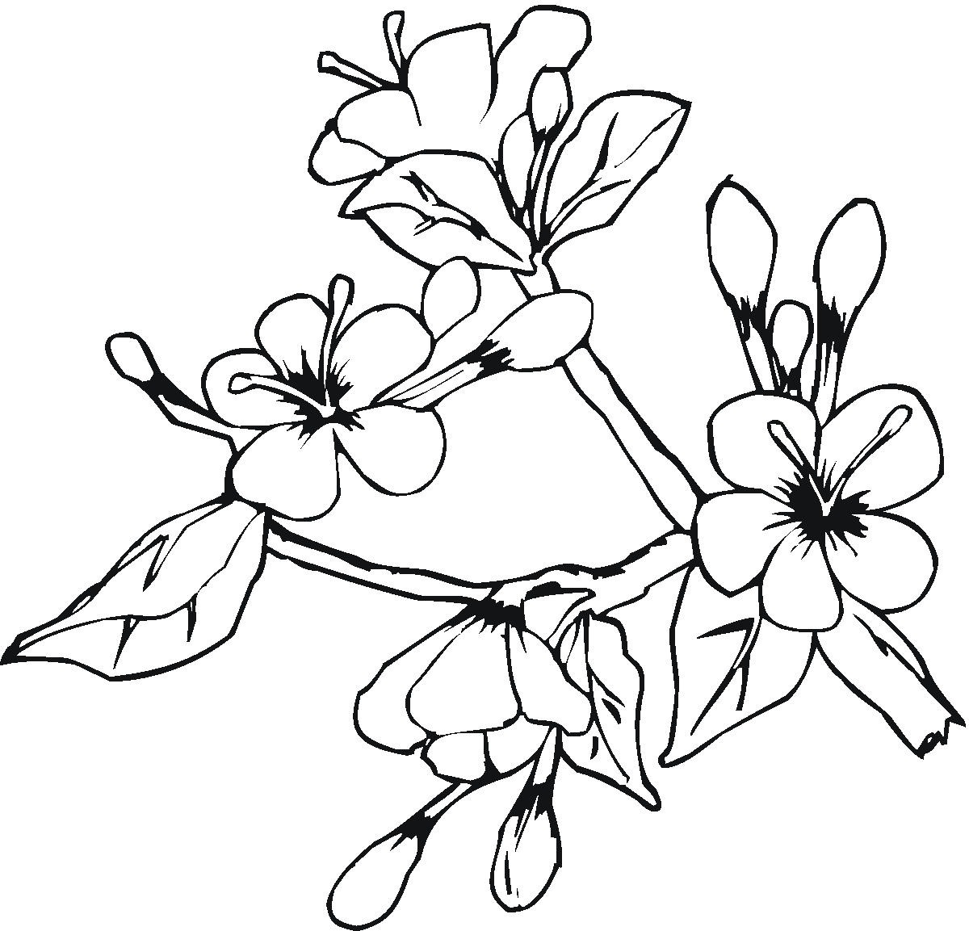
Pokoloruj, posłuchaj piosenek o wiośnie i ogrodzie.

